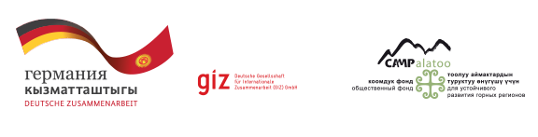

Нарын областындагы суу бассейнинин алкагындагы табигый ресурстарды
туруктуу башкаруу максатында конфликттерди жоюу үчүн (Табигат башкаруу кеңешин түзүү аркылуу) концепция иштеп чыгаруу

Табигый ресурстар үчүн болгон конфликттерди башкаруу
темасындагы биринчи тегерек столдун

ПРОГРАММАСЫ
Баетов айылы, Ак-Талаа району
16-май 2015-ж.

Максаты:
- Базалык изилдөөнүн жана өткөрүлгөн L4S семинарларынын натыйжаларын жана пилоттук аймакта конфликттерди башкаруу чараларын көрүү мүмкүнчүлүктөрүн талдоо
- Табигый ресурстар үчүн конфликттерди алдын алуу жана чечүү механизмин түзүү
Модератор: Талант Рысбаев, CAMP Алатоо КФ жергиликтүү өкүлү

Убакыт | Иш-чара
10:00-10:10 | Отурумду ачуу  Алгачкы сөз:  Черикбаев Семетей, Ак-Талаа районунун акими
10:10-10:30 | - Долбоор жөнүндө маалымат  Билимбек Ажибеков, CAMP Алатоо  - Базалык изилдөөнүн натыйжалары жөнүндө  Алия Ибраимова, САМР Алатоо  - Өткөрүлгөн L4S семинарларынын натыйжалары жана пилоттук аймакта конфликттерди башкаруу чараларын көрүү мүмкүнчүлүктөрү жөнүндө  Билимбек Ажибеков, CAMP Алатоо  - Жайыт пайдалануунун укуктук негиздери жөнүндө  Кубат Кудайбергенов, юрист, КР АЧММ жайыт департаменти
10:30-10:40 | Суроо-жооп
10:40-11:10 | Талкуулоо:  Табигый ресурстар үчүн конфликттерди алдын алуу жана чечүү жолдору
11:10-11:50 | Райондук жумушчу тобун - Табигат башкаруу кенешин түзүү  - уюштуруу суроолору  - ишмердүүлүктү пландоо
11.50-12.00  12.00 | Жыйынтыктоо  Түшкү тамак

